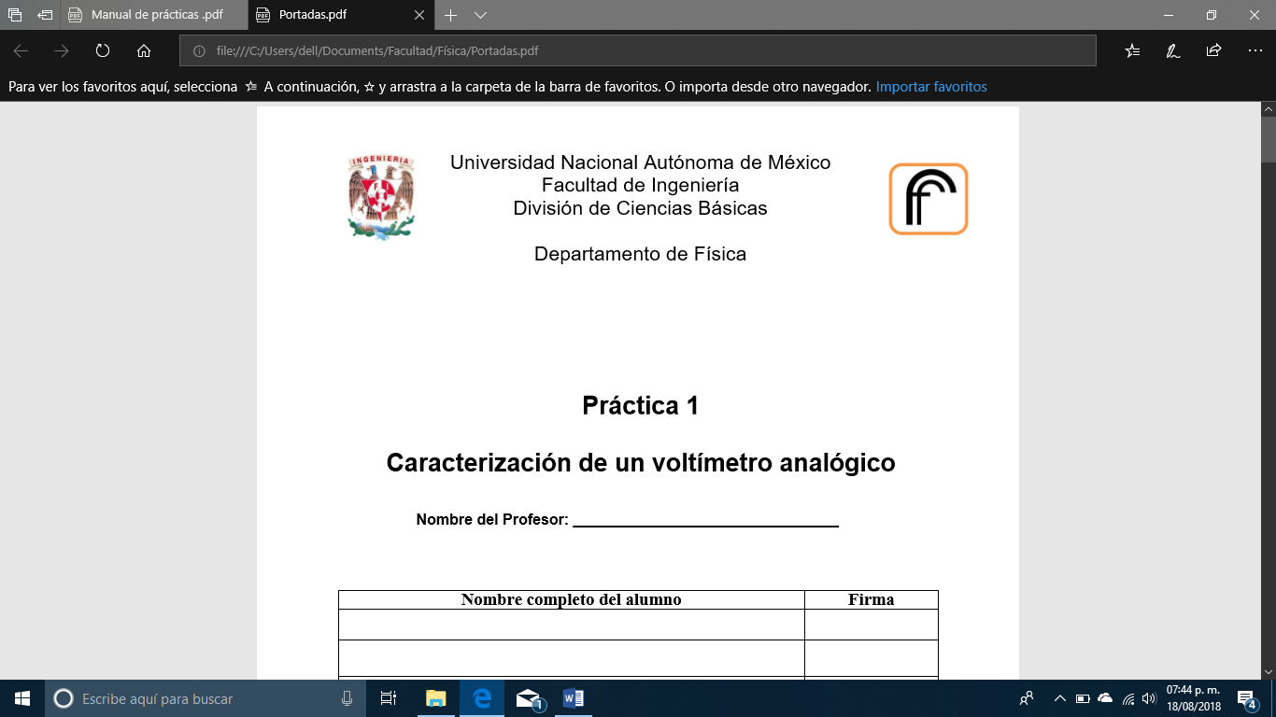

Fundamentos de Programación

**Búsquedas y utilerías en Internet**

**Nombre completo del alumno: Salazar Zavala Alejandro**

**Fecha de Elaboración: 13 de agosto de 2018**

**Grupo: 1104**

**Ingeniero Claudia Rodríguez Espino**

Objetivos

Realizar búsquedas especializadas, visitas virtuales y conocer diferentes proveedores de servicios, todo a través de la web.

Desarrollo

Al principio lo que se hizo fue conocer las varias instrucciones que hay para poder investigar algo de manera más específica.

1. Primero se utilizaron instrucciones para encontrar todas las imágenes de natación o de fútbol que no contuvieran la palabra “tenis”:

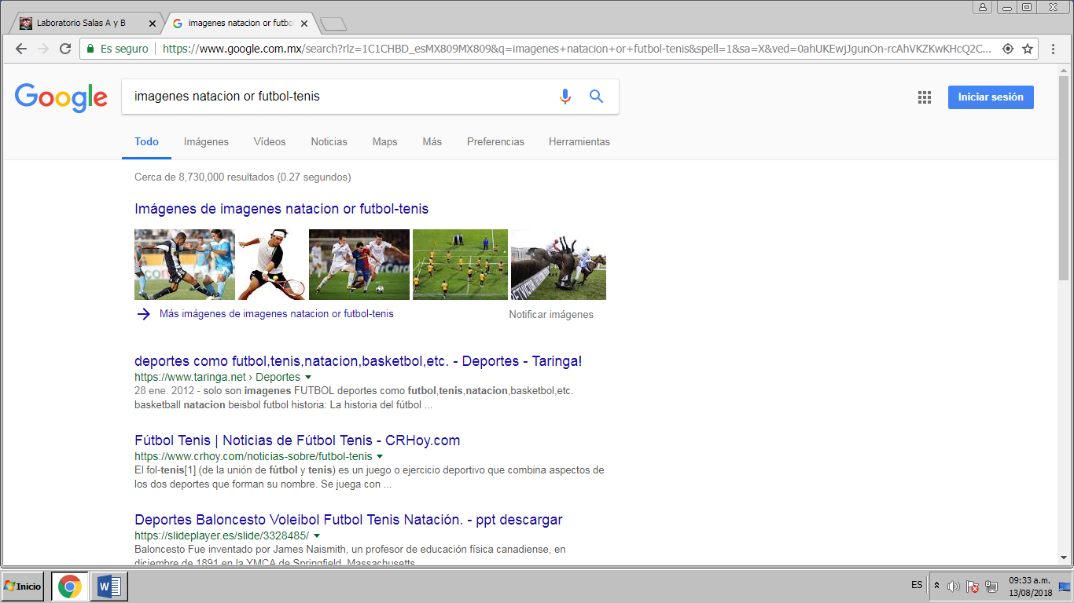

En este caso se usaron dos, el “or” que indica que la búsqueda debe de tener una palabra o la otra, y el “-“ que indica que la búsqueda no debe de contener esa palabra.

1. Después se empleó otra instrucción para encontrar todos los datos pertenecientes sólo a la jornada del fútbol mexicano:

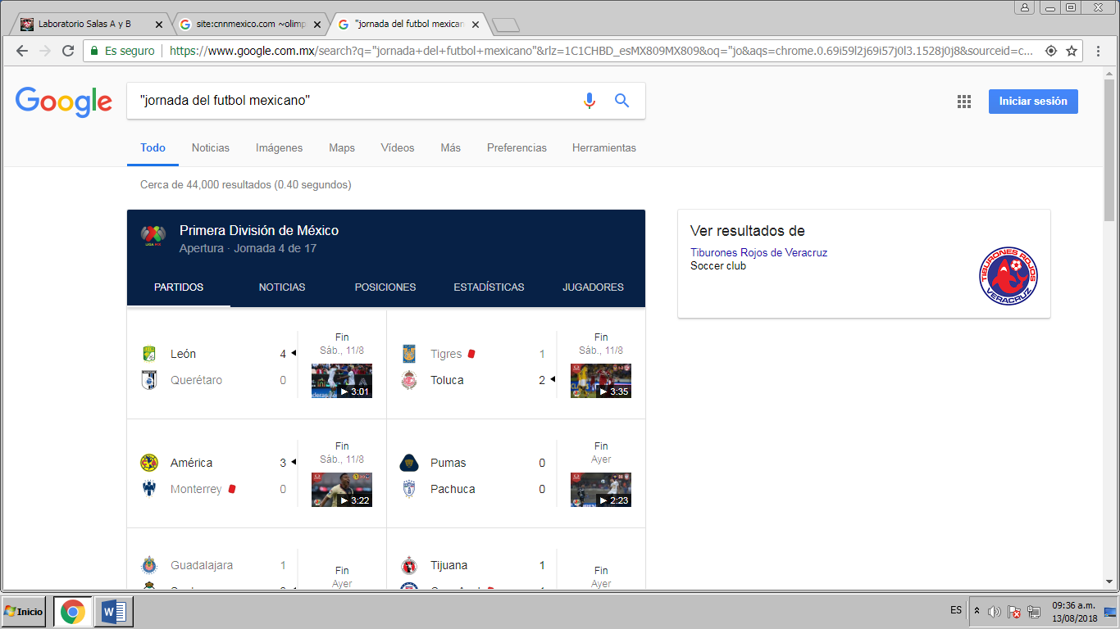

Aquí se escribieron las dobles comillas (“ “), indican que en la búsqueda sólo se deben buscar páginas que contengan exactamente dichas palabras.

1. Luego, se usó otra instrucción para buscar una palabra con un artículo:

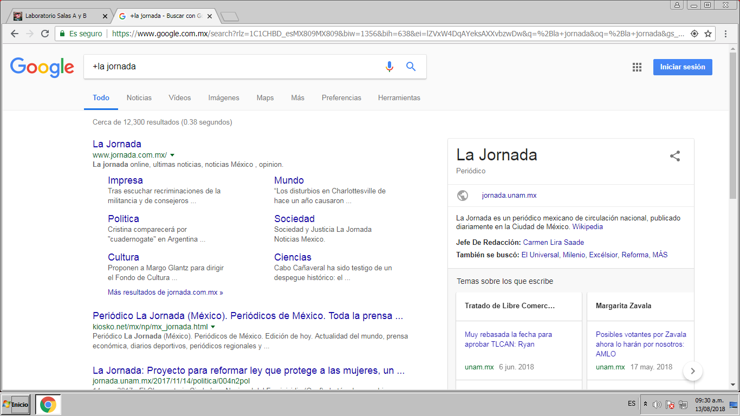

En este ejemplo se ocupó el “+” que hace que en la búsqueda se agregue la palabra y encuentre páginas que la incluyan

Los comandos fueron los siguientes tipos de instrucciones que se emplearon

1. Se inició con el comando “define”, que se utiliza para saber el significado de cualquier palabra

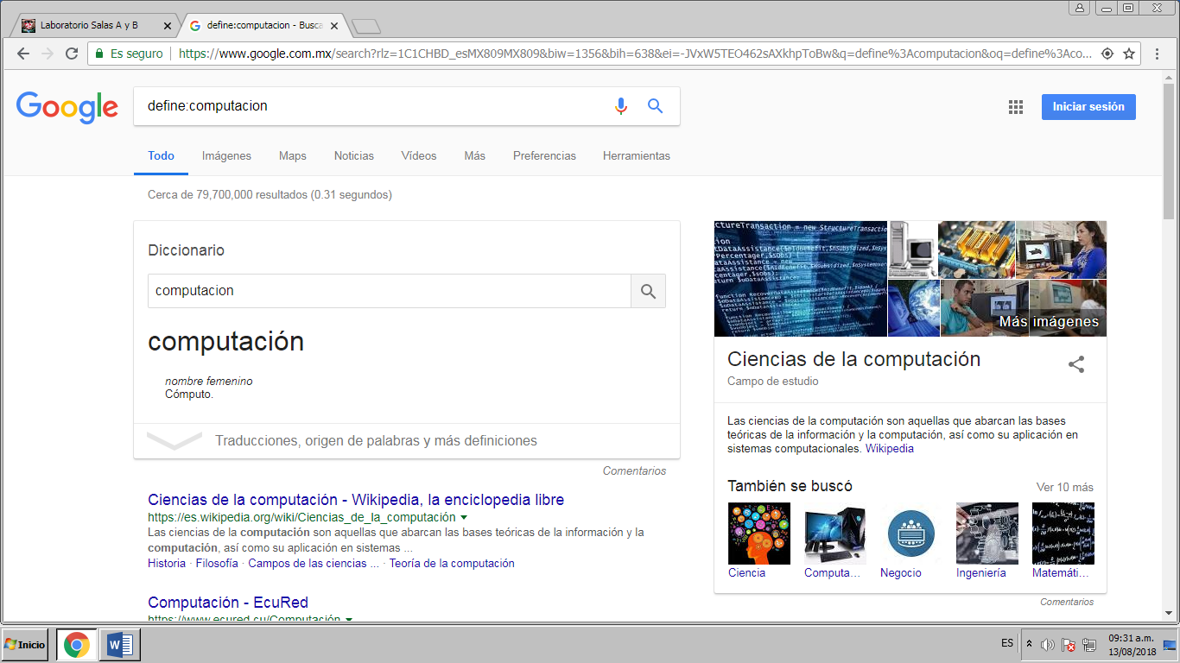

1. Posteriormente buscamos cualquier resultado que proviniera de la página de CNN México y que hablará de las olimpiadas del 2012

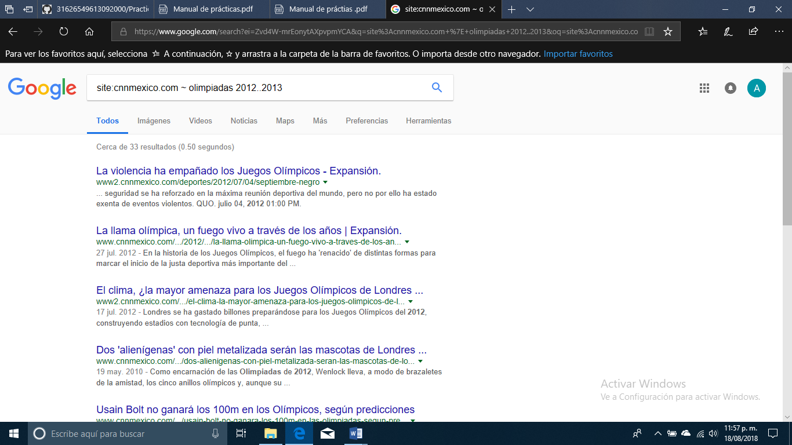

Se escribieron el comando “site” que ayuda a buscar en un sitio determinado, el comando “~” que indica que encuentres cosas relacionadas con una palabra y el comando “..” que sirve para buscar en un intervalo de números.

1. Y finalmente el último comando fue aplicado para buscar páginas de internet que tuvieran un título y un término en específico, y que los resultados fueran de un tipo de documento en particular.

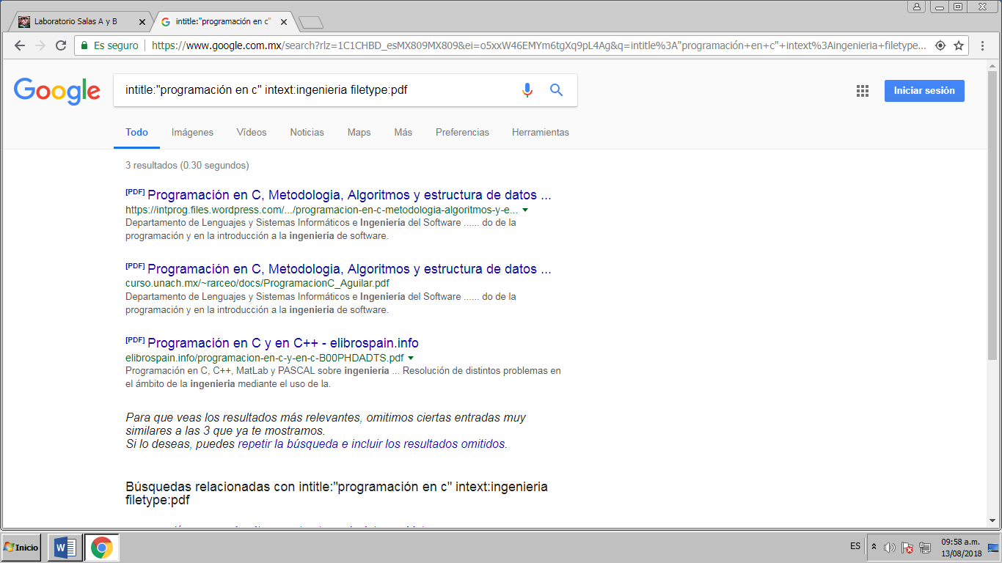

En este caso se ocupó los comandos “intitle” que se encarga de encontrar páginas que tengan la palabra como título, “intext” que se maneja para restringir los resultados donde se encuentre un término específico, y “filetype” que juega el lugar de buscar y obtener un tipo de documentos en particular.

Inmediatamente continuamos la práctica con una herramienta que contiene el buscador de Google llamada “Calculadora”.

1. 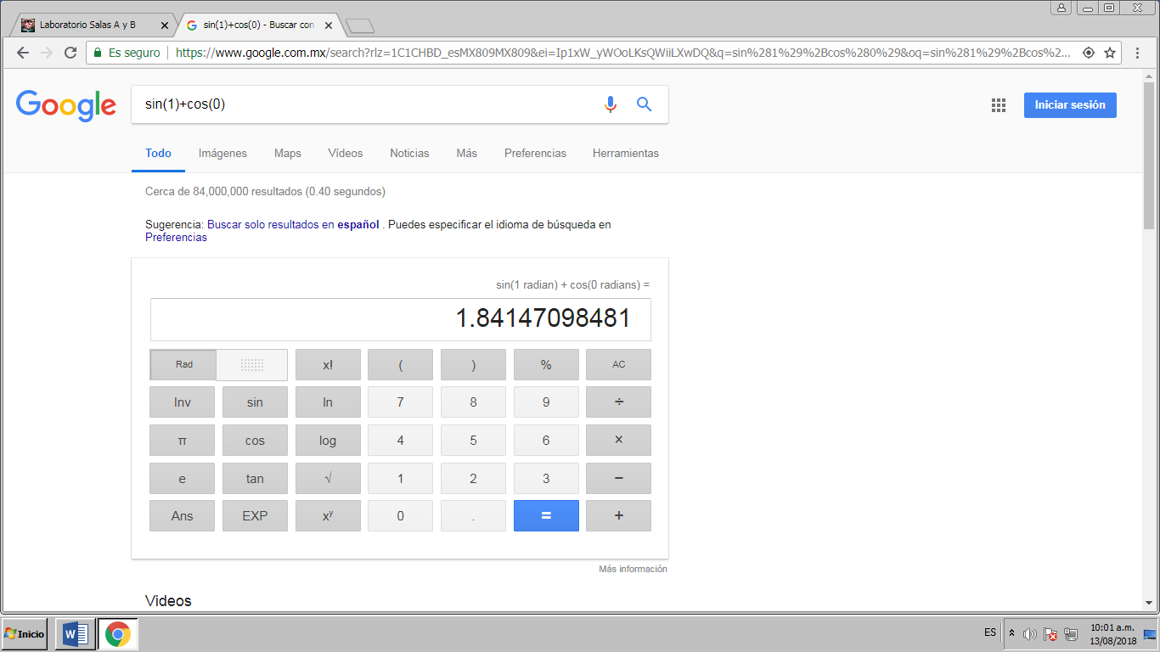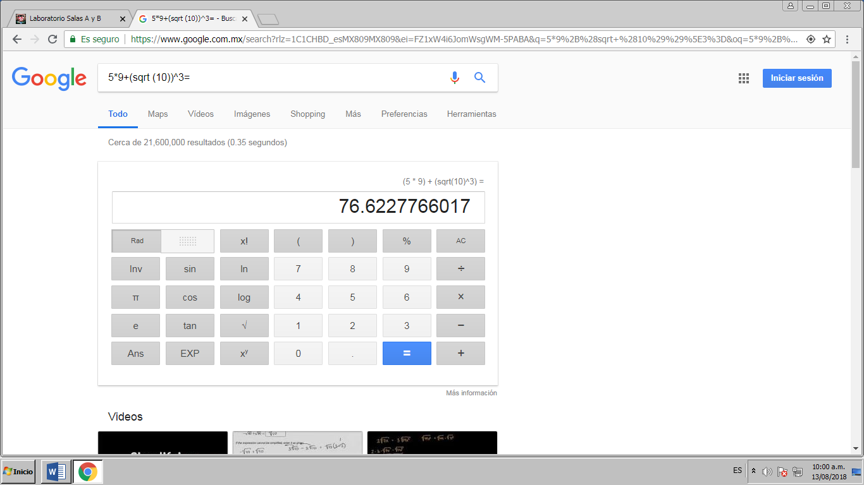La calculadora de Google puede resolver diversas operaciones simplemente introduciendo la ecuación matemática.

En el buscador de Google no solo está la función de la calculadora, sino que también consta de un convertidor de unidades.

1. Por ejemplo, está el convertidor de unidades de temperatura

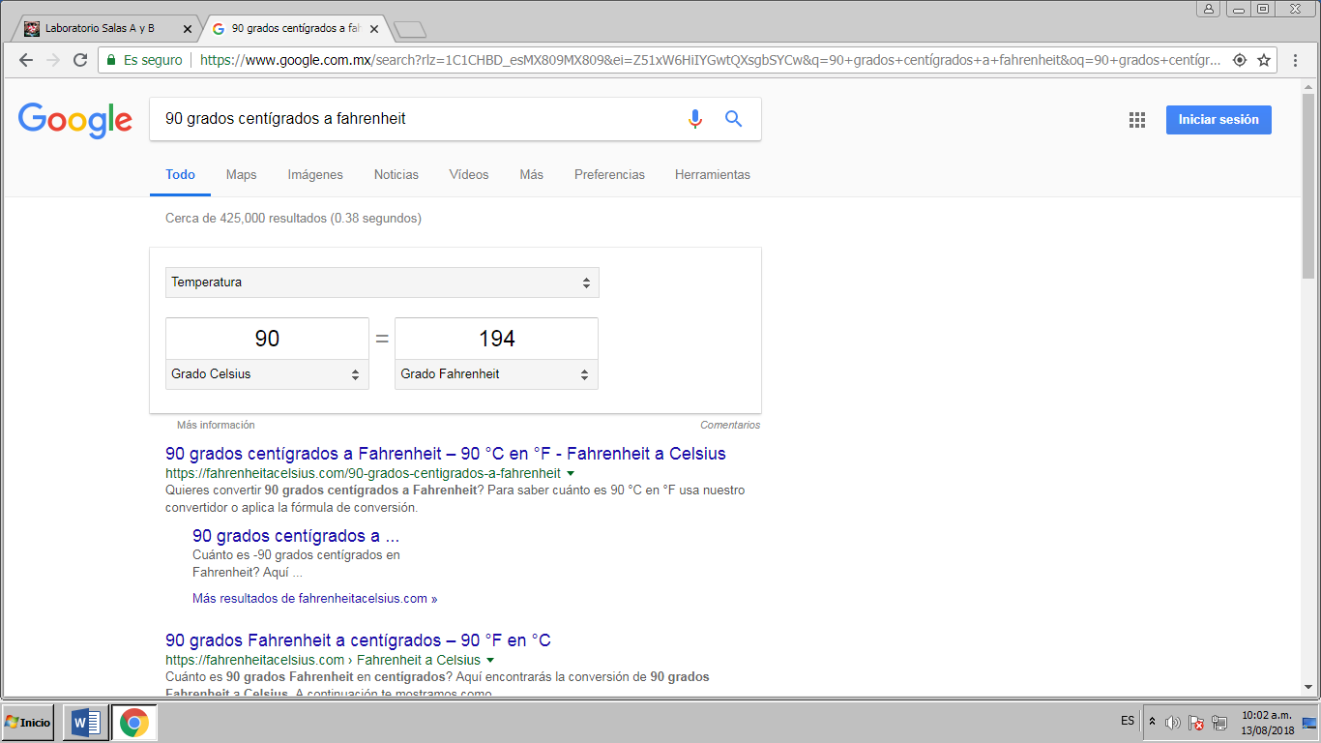

1. Y asimismo hay un convertidor de divisas (moneda).

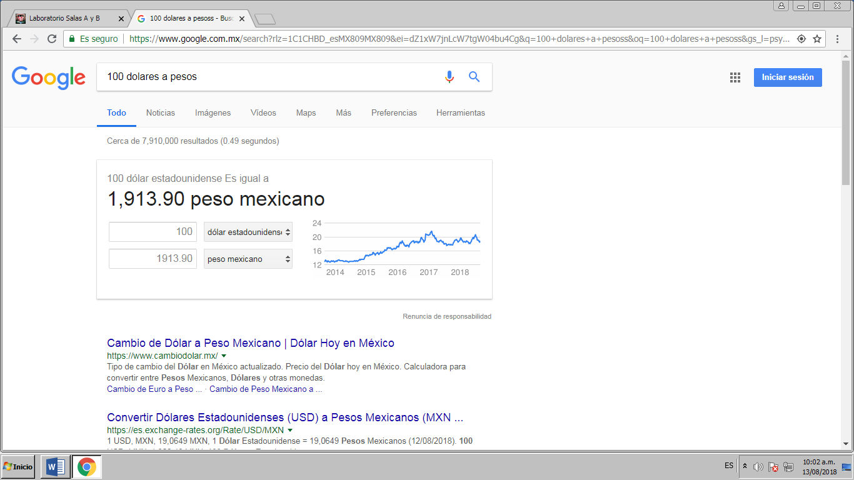

Algo que también proporciona Google es un graficador en 2D

1. Y para ello solo se debe de insertar la función en la barra de búsqueda.

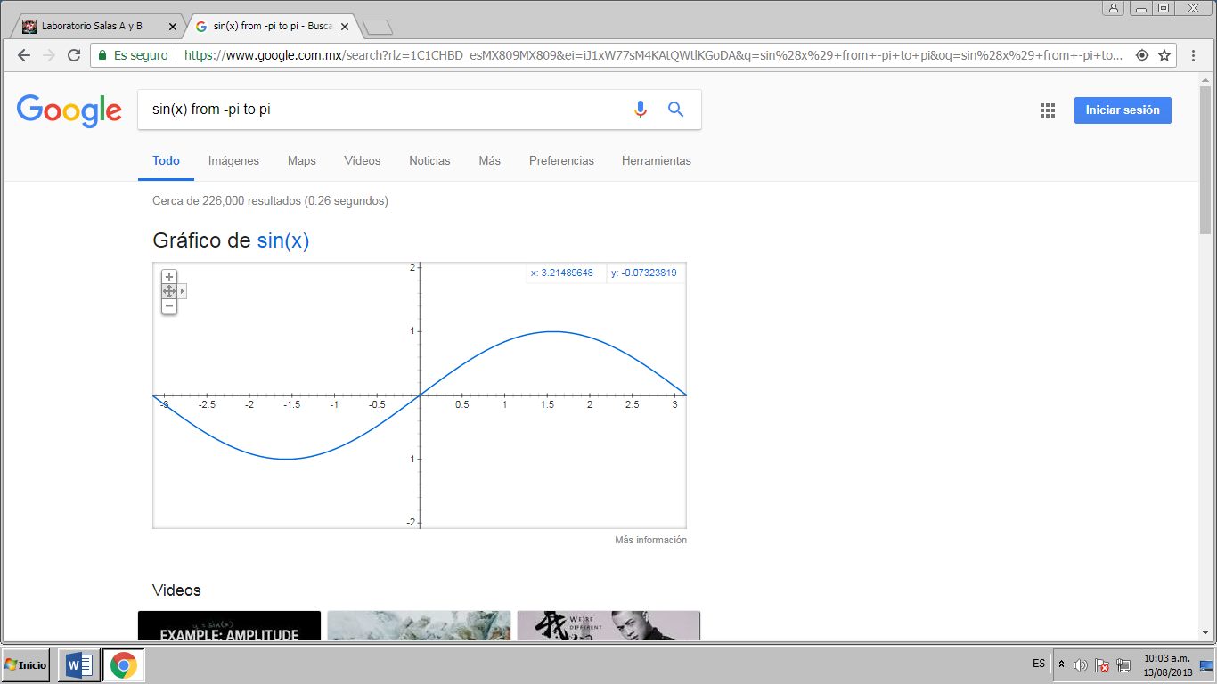

Para definir el intervalo de la función lo que se tiene anotar es: “from” *número “*to” *número*.

Google posee un tipo de buscador llamado “Google Académico”, éste se especializa en investigar artículos de revistas científicas y de igual manera consta de un amplio conjunto de trabajos de investigación de la misma, teniendo como objetivo enfocarse en el mundo estudiantil.

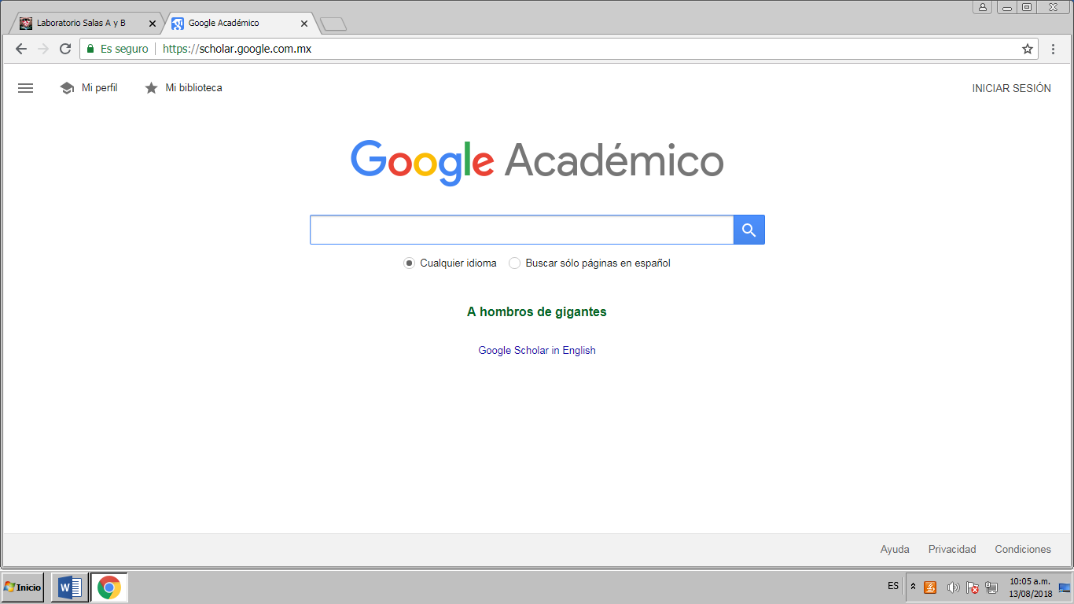

1. Un ejemplar de lo que se puede buscar, son las obras de un autor en específico.

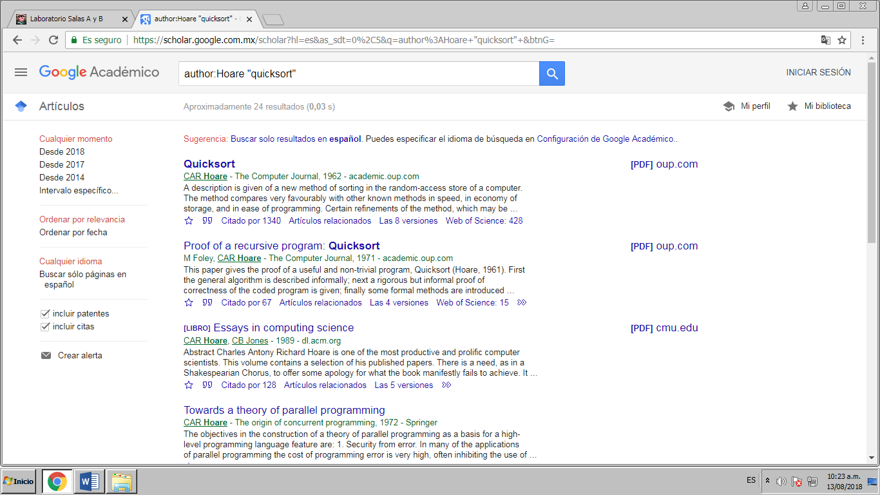

Lo más conocido por sus usuarios de Google es su buscador de imágenes

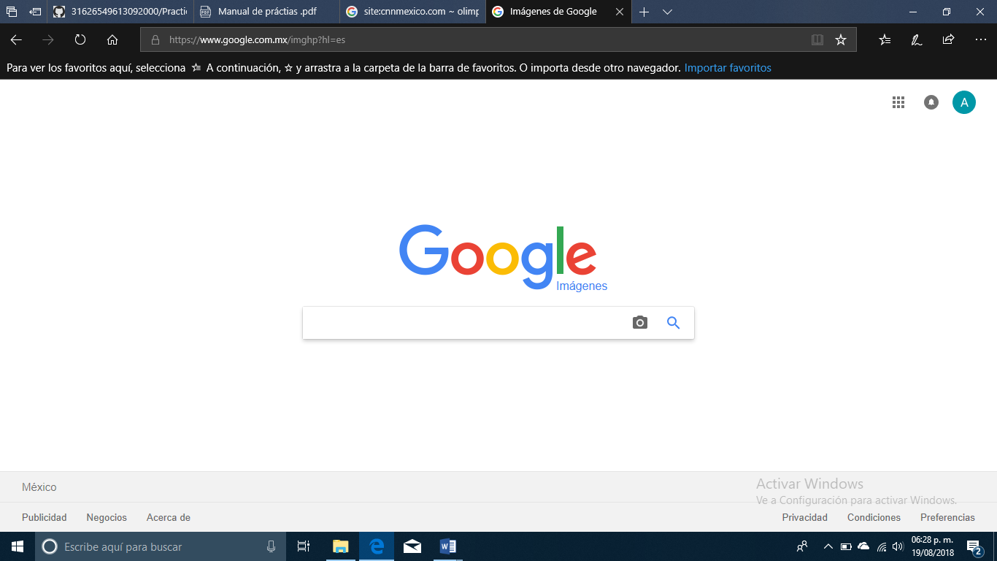

1. 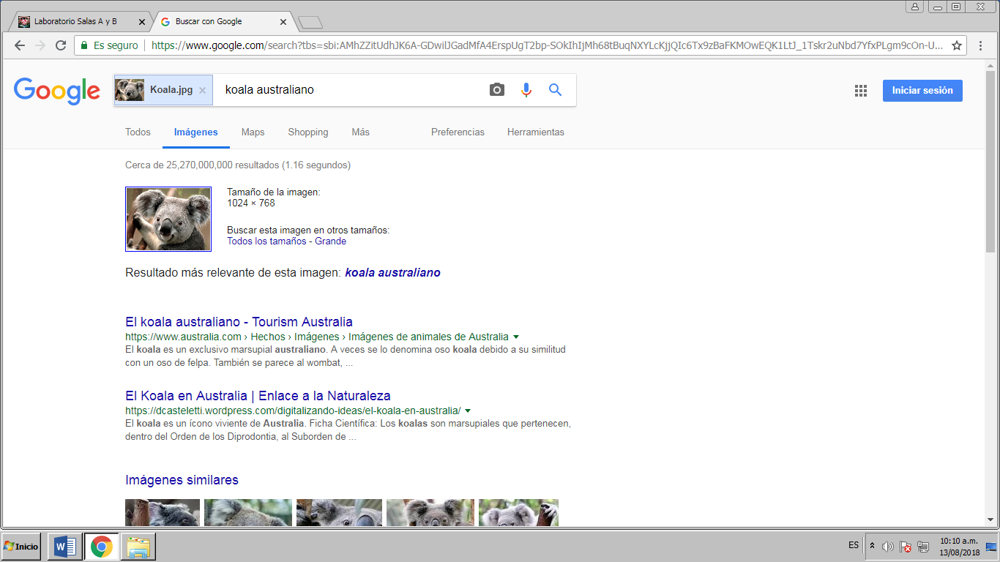Sin embargo, algo que la mayoría desconoce es que se puede hacer una búsqueda desde una imagen

Actividades en clase.

1. Elabora una búsqueda de tal manera que solo den como resultados páginas que hablen de la Facultad de Ingeniería.

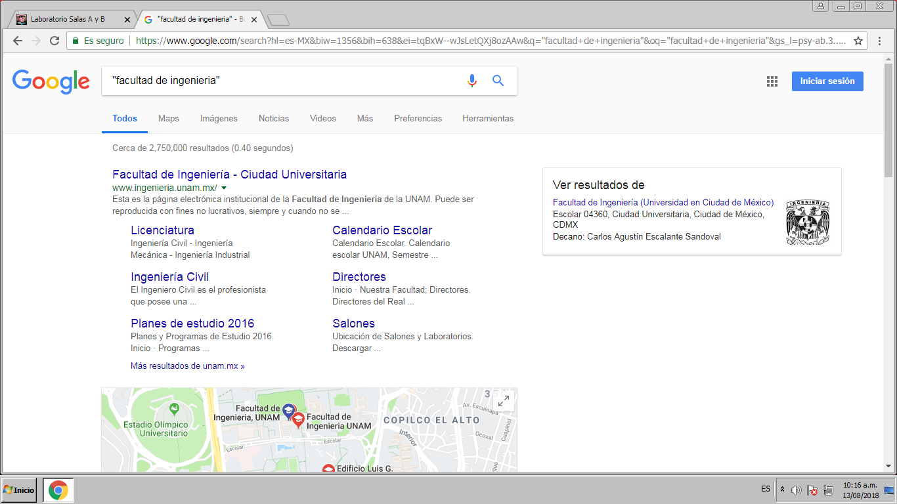

1. Haz la misma búsqueda, solo que con la diferencia que no tiene que salir nada relacionado con la Universidad Nacional Autónoma de México.

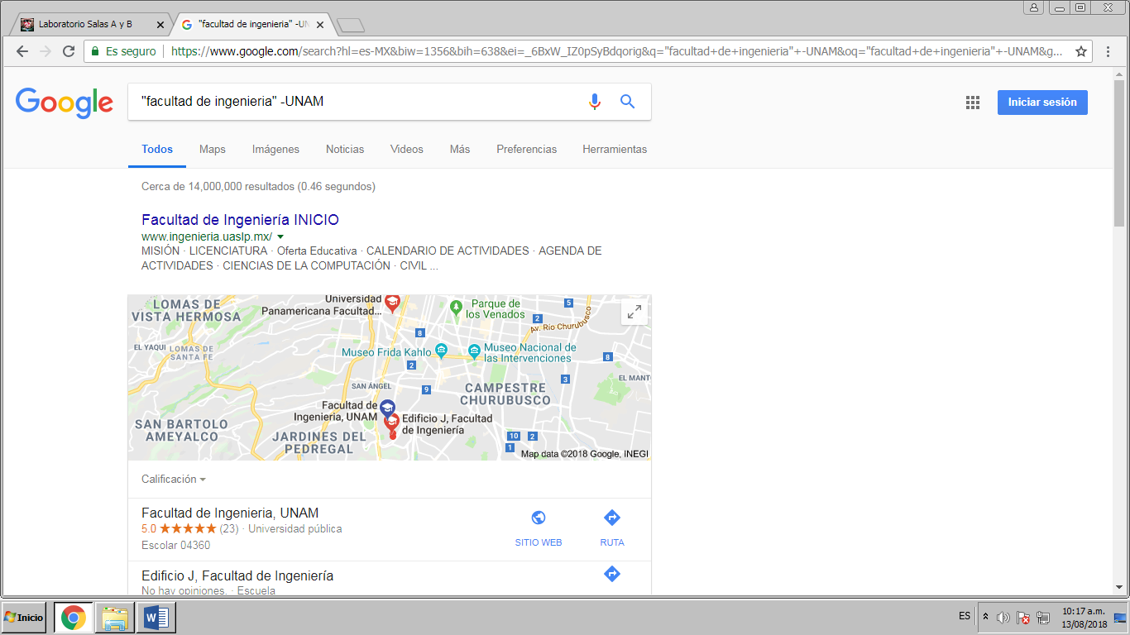

1. Ahora realiza totalmente lo contrario, los resultados solo tienen que ser relacionados con la Universidad Nacional Autónoma de México.

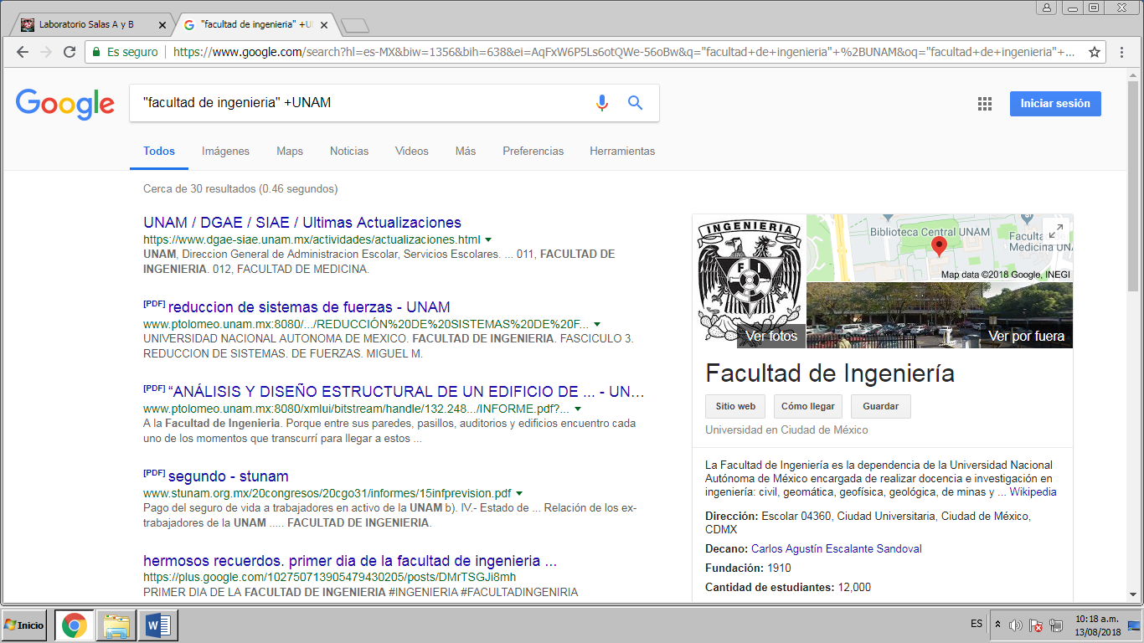

1. Iniciar una investigación acerca de la Universidad Nacional Autónoma de México, pero los resultados solo pueden provenir de la página de CNNMéxico.

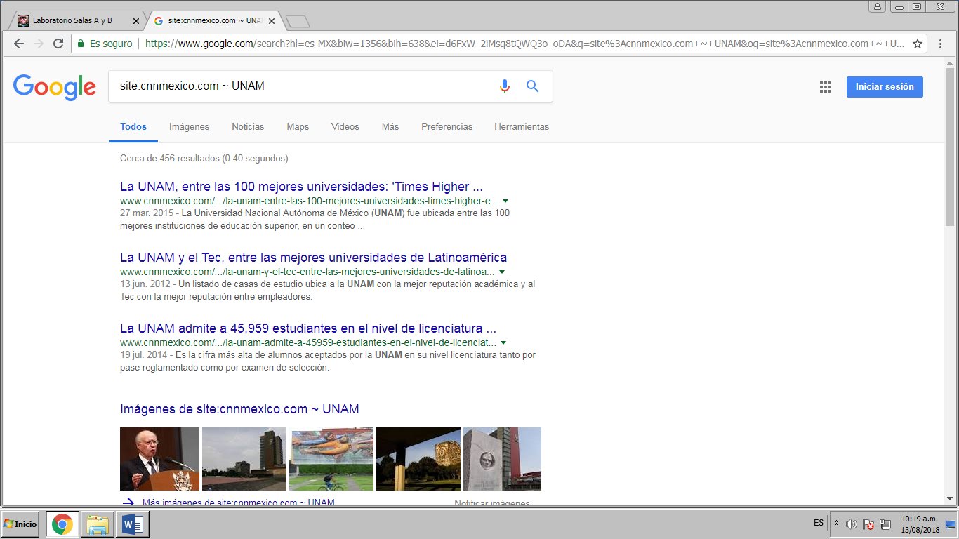

1. Buscar en Google Académico acerca de la novela “Cien años de soledad” del autor Gabriel García Márquez.

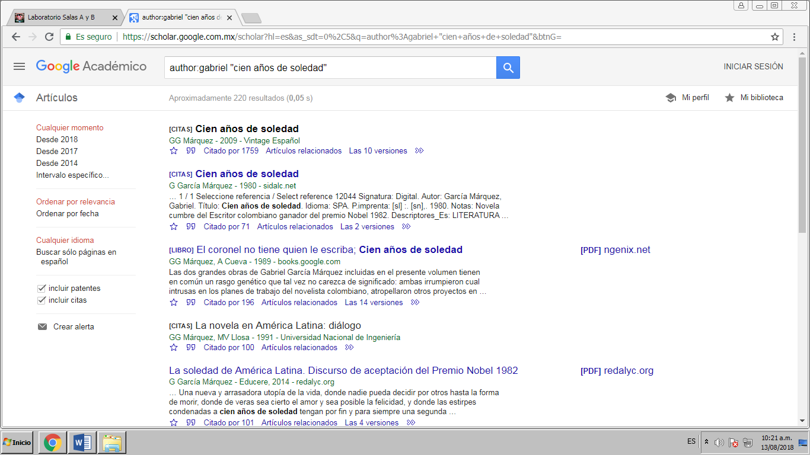

1. Ejecuta la misma búsqueda, con la diferencia que solo te muestre resultados en tipo PDF.

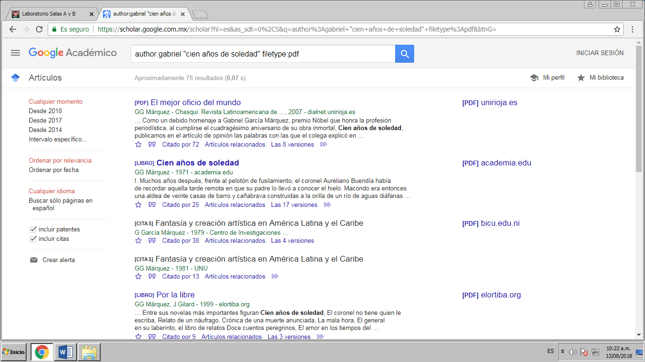

Conclusiones

La práctica fue muy útil para poder conocer más acerca de las funciones que tiene un tipo de buscador que ya conocíamos, pero que nunca nos habíamos dado la oportunidad de buscar de todo lo que nos puede proveer.

Hubo algunos problemas al momento de escribir la instrucción en la barra de búsqueda, por alguna razón daba como resultado que no existía lo que se quería buscar, pero al final se descubrió que solo fueron problemas de sintaxis.